Міністерство освіти і науки України

Державний університет ,,Житомирська політехніка”

Кафедра Бі та Т

Група: ЗІПЗ-21-1

Програмування мовою Python

Лабораторна робота № 1

«Основи мови Python»

Виконав: Ліман П. О.

Прийняв: Морозов Д. С.

**Мета роботи:** ознайомитися з алгоритмами послідовної (лінійної) структури, з процедурами запуску програм, які реалізують ці алгоритми на мові Python; знайомство з інтегрованим середовищем розробки – integrated development environment (IDLE).

Виконання роботи:

1. Створити 4 змінні та за допомогою функції input присвоїти їм значення 2 цілих і 2 дробових чисел:

# створити змінні для виконання дій над ними  
a = int(input('Введіть ціле число:'))  
b = int(input('Введіть ціле число:'))  
c = float(input('Введіть десятковий дріб:'))  
d = float(input('Введіть десятковий дріб:'))

2. Виконати над числами дії: додавання, віднімання, множення, ділення, піднесення до ступеня, цілочисленне ділення, остача від ділення двох чисел. Отримані значення записати в список:

# математичні дії над введеними числами  
d1 = (a + b)  
d2 = round(c - d, 2)  
d3 = round(b * c, 2)  
d4 = (d / a) # функція round вказує кількість знаків після коми  
d5 = round(a ** c, 2)  
d6 = (b // d)  
d7 = round(d % b, 2)  
# записати результат до списку  
nl = [d1, d2, d3, d4, d5, d6, d7]  
print('Список з результатами дій:', nl)

3. Визначити кількість елементів у попередньому списку. Вивести на екран парні елементи списку:

# визначити кількість елементів списку  
print('Kількість елементів списку: ', len(nl))  
# вивести парні елементи попереднього списку  
print('Список парних елементів з попереднього списка:', nl[1::2])

4. Поміняти місцями другий і п’ятий елементи попереднього списку, вивести на екран отриманий список:

# поміняти місцями елементи списку 2 і 5  
e2 = nl[1]  
nl[1] = nl[4]  
nl[4] = e2  
print('Список із зміненими елементами:', nl)

5. Створити змінну name і за допомогою функції input присвоїти їй в якості значення прізвище та ім’я. Вивести на екран повідомлення про виконавця даної лабораторної роботи і висновки по ній:

# виведення імені виконавця лабораторної роботи та висновка  
name = input("Введіть ім'я: ")  
gr = input("Введіть групу: ")  
print(f'Лабораторну роботу №1 виконав {name}, студент групи {gr}.\n Висновок: на даній лабораторній роботі було '  
 'проведено повторення та\n'  
 'ознайомлення з основами мови програмування Python.\n Виконано 'базові дії над операторами та функціями даної '  
 'мови програмування.\n '  
 'Роботу виконано в повному обсязі.')

Результат виконання програми:

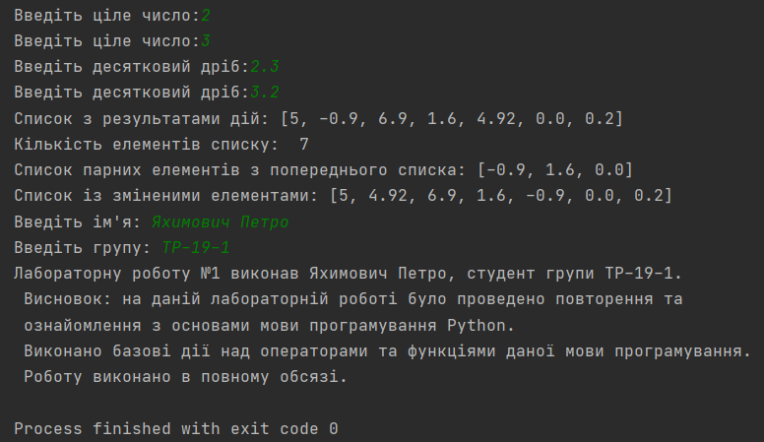

**Висновок:** на даній лабораторній роботі було проведено повторення та ознайомлення з основами мови програмування Python. Виконано базові дії над операторами та функціями даної мови програмування. Роботу виконано в повному обсязі.